**Requerimento Nº 1871/2022**

**Súmula -** Requeiro do Poder Executivo Municipal, na pessoa do Excelentíssimo Senhor Igor Soares Ebert, Prefeito Municipal, Junto à Secretaria de Governo, **informações se há estudos para contratação de Agente de Saúde, neste Município.**

**REQUEIRO** à Mesa, após ouvido o Douto Plenário na forma regimental vigente, que seja oficiado ao Excelentíssimo Senhor Igor Soares Ebert, Prefeito Municipal, Junto à Secretaria da Saúde, **informações se há estudos para contratação de Agente de Saúde, neste Município.**

**JUSTIFICATIVA**

Senhor Presidente;

Senhores Vereadores;

Senhoras Vereadoras;

Trata-se de uma Solicitação identificada pela Comissão da Sáude, pois os Agentes de Saúde tem grande importância no sentido de prevenção de doenças e no acompanhamento de pacientes que apresentem algum tipo de anormalidade, pois o mesmo é orientado a buscar o tratamento na unidade de saúde.

Além disso, os serviços prestados por esses profissionais são direcionados principalmente no acompanhamento de mulheres grávidas, idosos e crianças, dando de certa forma segurança a esses pacientes, pois é a partir dela que há o acionamento da Secretaria Municipal de Saúde.

Diante do exposto, peço informações referente a estudos/viabilidade de Contratação de Agentes Comunitários de Saúde com o objetivo de melhorar o atendimento, e consequentemente assegurar o bem-estar da população em geral.

Sala das Sessões Bemvindo Moreira Nery, 03 de novembro de 2022.

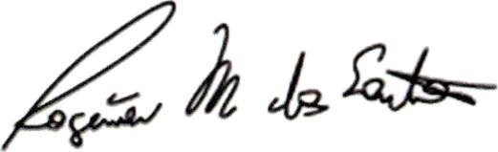

**Rogerio Moreira dos Santos**

**"Rogerio Fisioterapeuta" — PSDB**

|  |  |
| --- | --- |
| **Mariza Martins Borges**  **Vereadora - Podemos** | **Mauricio Alonso Murakami**  **(Mauricio Japa)**  **Vereador** |
| **\\cmiserver\Secretaria Executiva$\ASSINATURAS\SARARA.png**  **Wellington José dos Santos**  **(Sarará – PL)**  **Vereador** | |

